段落的格式
１.段落间距
把光标定位在要设置的段落中，打开“格式”菜单，选择“段落”命令，打开“段落”对话框，在“间距”选择区中，单击“段后”设置框中向上的箭头，把间距设置为“6磅”，单击“确定”按钮，这样这个段落和后面的段落之间的距离就拉开了，这里的段和段之间并不是用回车来分开的。
２.对齐方式
在Word里我们通常用的段落的对齐方式有四种，分别是两端对齐、居中、右对齐和分散对齐。这表示光标所在段落的对齐方式是两端对齐；我们单击这个“居中”按钮，这是居中的效果；单击“右对齐”按钮，这是右对齐的效果，再单击这个“分散对齐”按钮，文字就这样来排列了。
Word的左对齐，因为用得比较少，所以在Word里没有把左对齐按钮放到工具栏上来。日常使用中通常都是用两端对齐来代替左对齐。实际上，左对齐的段落里最右边是不整齐的，会有一些不规则的空，而两端对齐的段落则没有这个问题。
３.段落行距
行距就是行和行之间的距离，选中全文，打开“格式”菜单，单击“段落”命令，单击对话框中“行距”下拉列表框中的下拉箭头，选择“1.5倍行距”，单击“确定”按钮，就可以改变整个文档的全部行距了。
４.段落的缩进
段落的缩进有首行缩进、左缩进、右缩进和悬挂缩进四种形式，标尺上有这几种缩进所对应的标记。这几个标记分别代表了段落不同部分的位置：首行缩进就是一段文字的第一行的开始位置空两格，首行缩进标记控制的是段落的第一行开始的位置；标尺中左缩进和悬挂缩进两个标记是不能分开的，但是拖动不同的标记会有不同的效果；拖动左缩进标记，可以看到首行缩进标记也在跟着移动，也就是说悬挂缩进标记只影响段落中除第一行以外的其它行左边的开始位置，而左缩进标记则是影响到整个段落的。如果要把整个段的左边往右挪的话，直接拖这个左缩进标记就行了，而且这样可以保持段落的首行缩进或悬挂缩进的量不变。右缩进标记表示的是段落右边的位置，拖动这个标记，段落右边的位置发生了变化。 需要比较精确定位的地方可以按住Alt键后再拖动标记，这样就可以平滑地拖动了。
５.自动套用格式
此外我们还可以利用Word提供的自动套用格式功能来设置一些常用文档的格式：打开“格式”菜单，单击“自动套用格式”命令，打开“自动套用格式”对话框，选择套用文档类型为“常用文档”，单击“确定”按钮，Word就自动套用了默认的常用文档样式来给这个文档排版了；当然也可以选择“信函”和“电子邮件”两种样式来进行设置。
６.使用对话框
段落格式也可以通过对话框来设置：打开“格式”菜单，单击“段落”命令，打开“段落”对话框，在“缩进”一栏中单击“特殊格式”下拉列表框，从列表中选择“首行缩进”，在后面的输入框中输入缩进的数值，设置好左右缩进的距离，（可以设置负值）单击“确定”按钮，段落的格式就设置好了(如图1)。
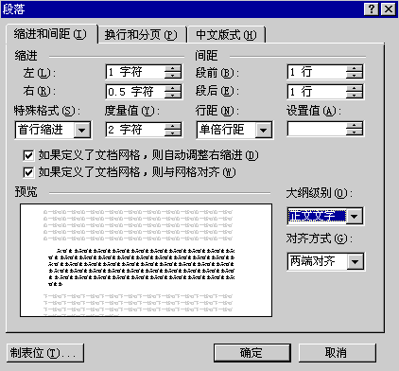
图1

